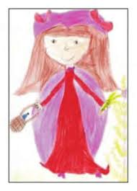
Pohádky ze začarované Perunky

Díl 1. Kouzlo
Ahoj kluci, ahoj holky,
je tu pozdrav v naší školky!
Položte si hlavičku,
Skřítku, Dráčku, Vodníčku.
Žádný pláč a žádné strachy
Čertík, Bubák nemá taky.
Loupežníci bez potíží,
i když se jim oči klíží,
poslechnou si pohádku.
Ať je všechno v pořádku!

